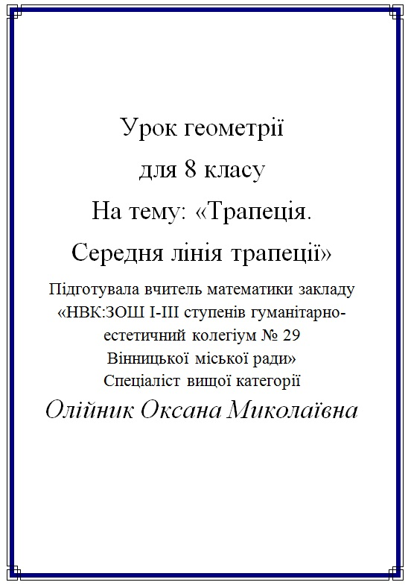

Тема уроку:«Трапеція. Середня лінія трапеції»
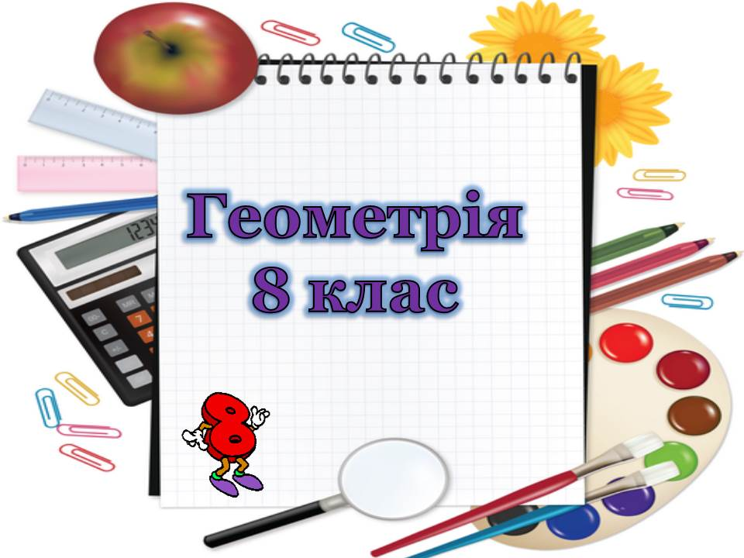
Мета уроку:
- узагальнити та систематизувати вивчений матеріал з теми, застосовувати його при розв’язуванні задач;
- розвивати творчі здібності та пізнавальний інтерес учнів в процесі розв’язування вправ;
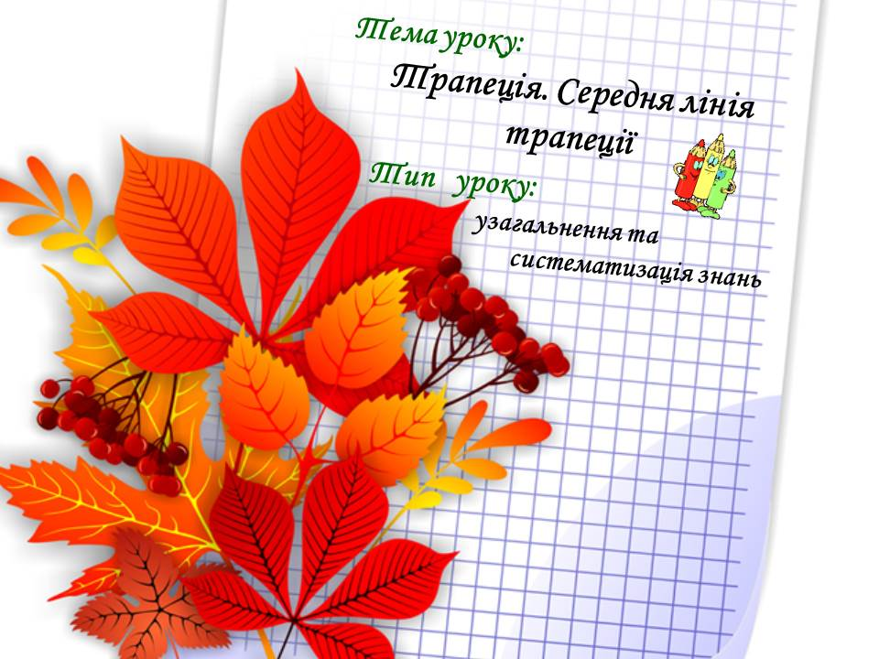
- виховувати культуру математичної мови та математичних записів.
Тип уроку: узагальнення та систематизації знань
Обладнання: проектор, фото колажі, рисунки до задач, індивідуальні картки

Епіграф:Мало мати хороший розум,
головне – добре його застосовувати
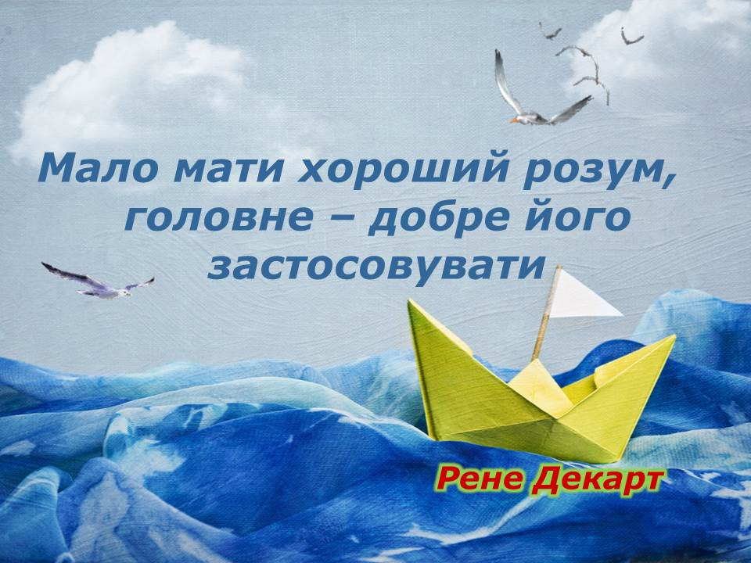
Рене Декарт
Хід уроку
Вчитель: Доброго дня, діти. Сідайте.
Розпочнемо урок.
І. Організаційний момент.
(прихід гостей – учні з 6 класу)
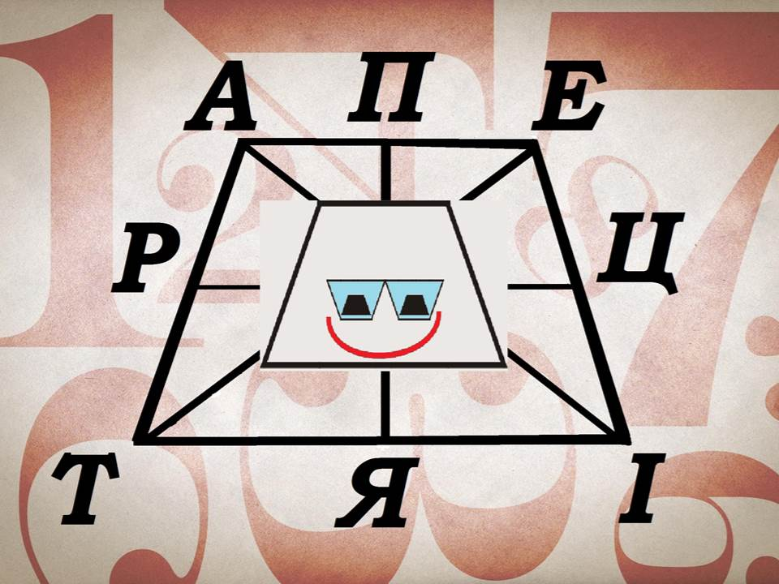
Учениця. Привіт! Ми, звичайно, полюбляємо математику. Нещодавно почули нове слово, але зрозуміти його навіть Вікіпедія не допомогла.
Учень. Сподіваємось ваших знань вистачить, щоб з ним розібратися. А ми поки займемося чимось більш цікавим (читання віршів).
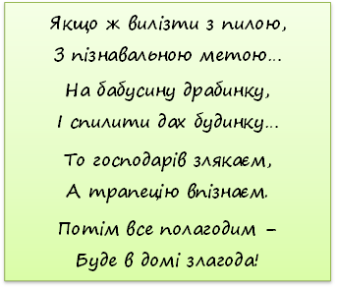
Трапеція, трапеція…Фігура є така!
Та я її не знаю, бо, певно, замала.
Ти мешкаєш у кого,
Фігуро загадкова?
В Америці, в Китаї? –
Тебе ми відшукаєм…
А може по трапецію
Ми помандруєм в Грецію?
Мама каже: «Не жартуйте,
й планів дарма не будуйте!
Бо фігура ця усюди –
Знають це розумні люди!»
Ти поглянь, твоя спідниця
І той горщик на полиці…
Ось, вона трапеція,
І ні до чого Греція!

Учні: Отож, бажаємо успіхів. Зустрінемось, коли ми будемо у восьмому.
ІІ. Перевірка домашнього завдання
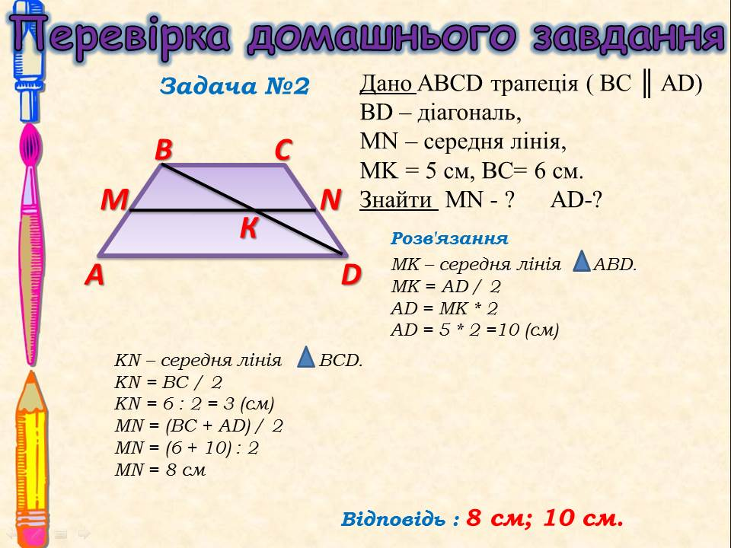
Звіряємо відповіді.
Відповідь першої: 8 та 20 см
Відповідь другої: 8 та 10 см
Задачу №2 коментуємо із слайду.

ІІІ. Формулювання мети та завдань уроку
Вчитель: На сьогоднішньому уроці ми з вами узагальнимо знання про трапецію, її види,
властивості та середню лінію трапеції. Будемо розв’язувати різноманітні задачі, використовуючи властивості трапеції та її середньої лінії.
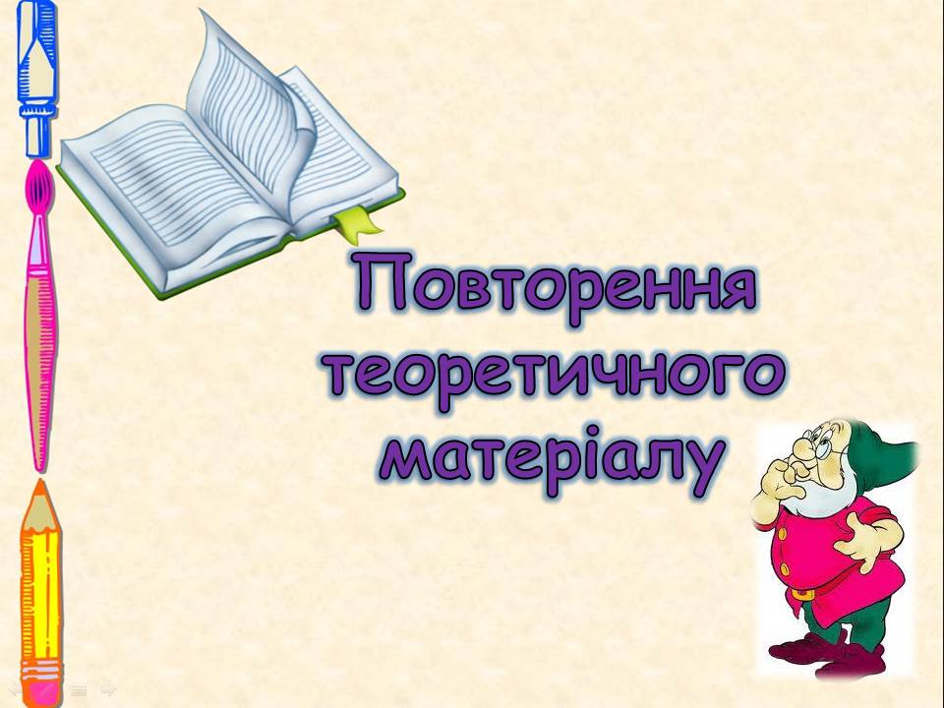
А також переконаємось у важливості трапеції у нашому повсякденному житті.
ІV. Актуалізація опорних знань
1). А зараз ми пригадаємо необхідний нам теоретичний матеріал з попередніх уроків.
Вам потрібно заповнити пропуски в даних твердженнях(відповідають діти - звіряємо відповідь).
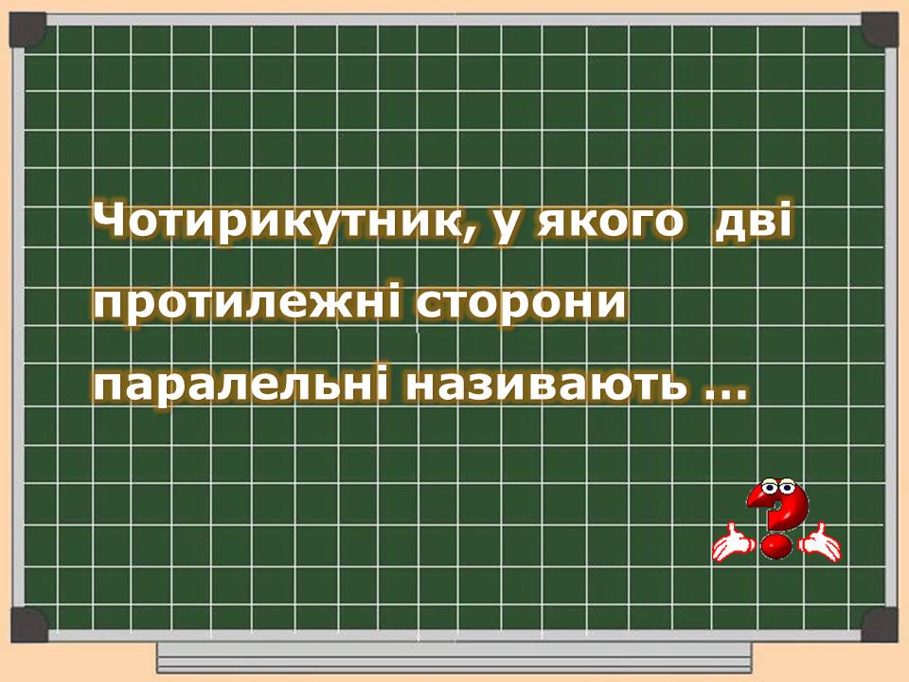
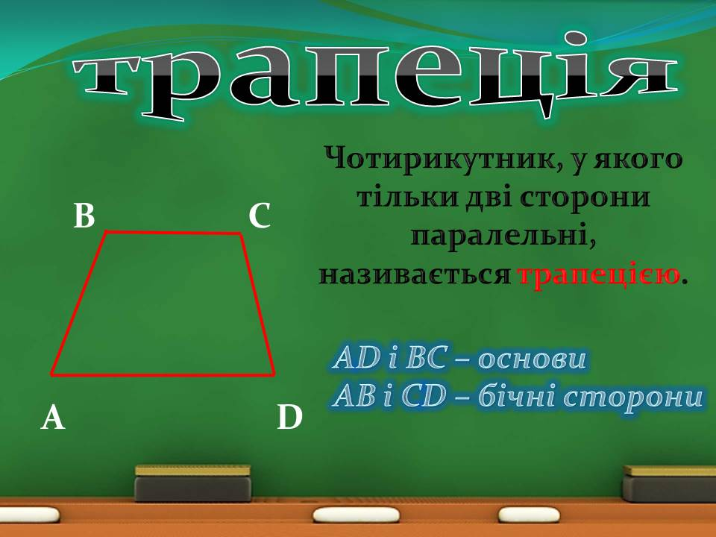

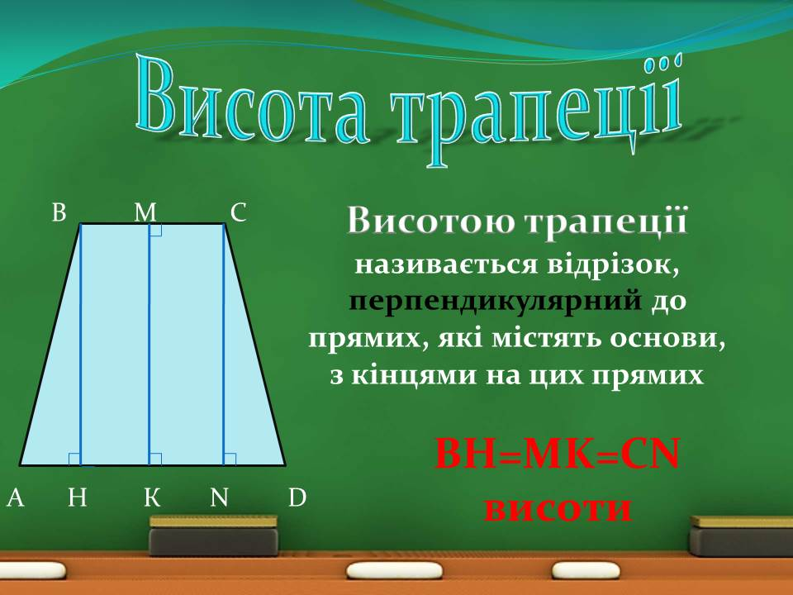

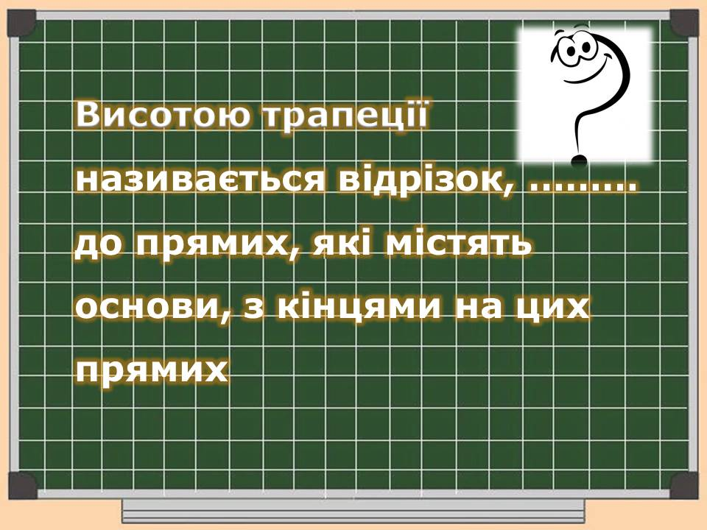

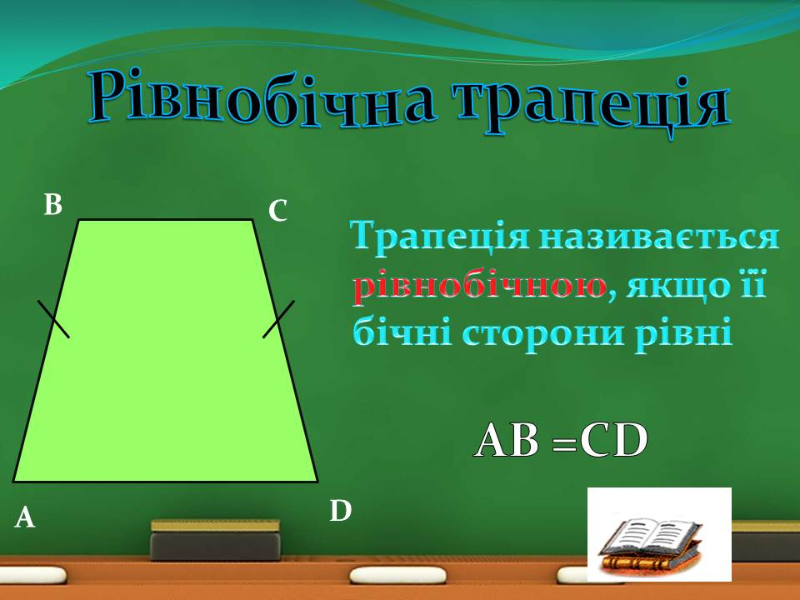
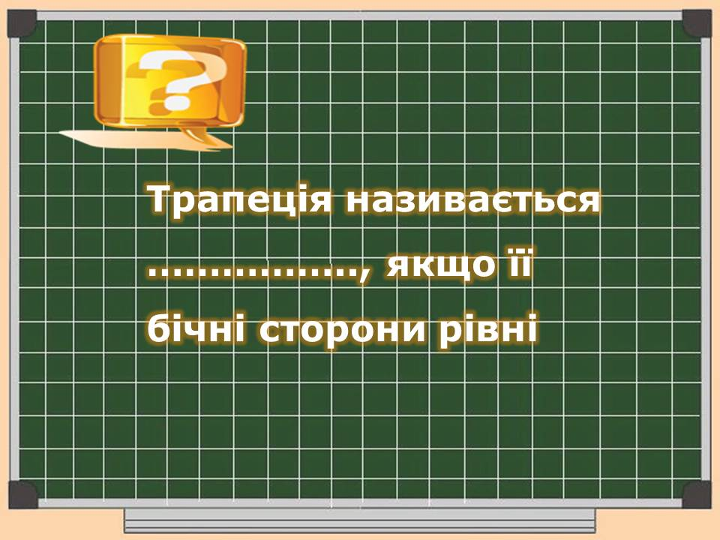

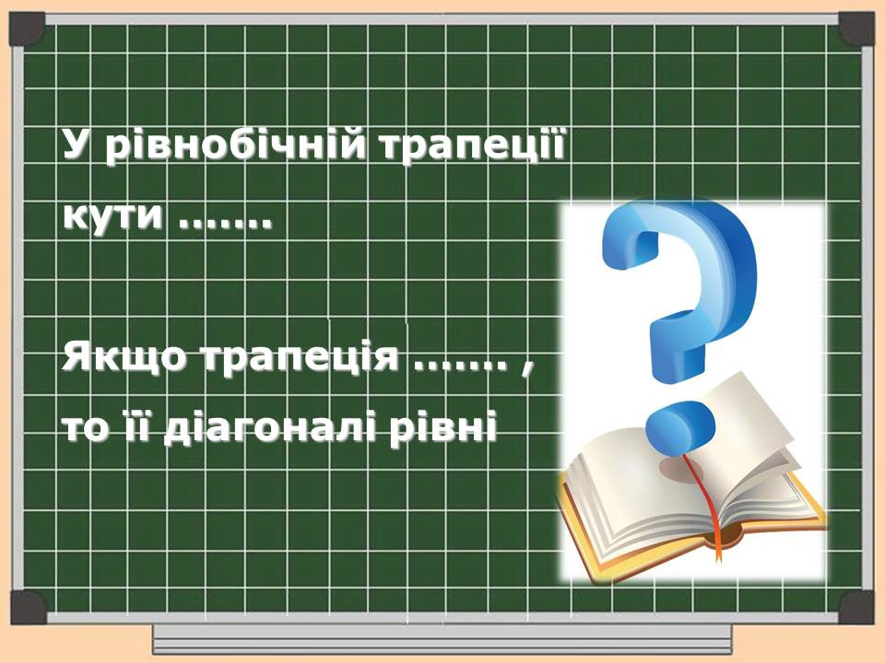
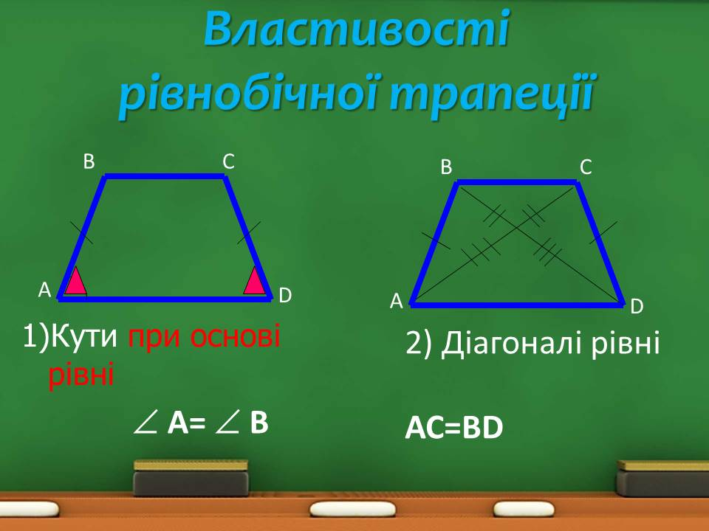

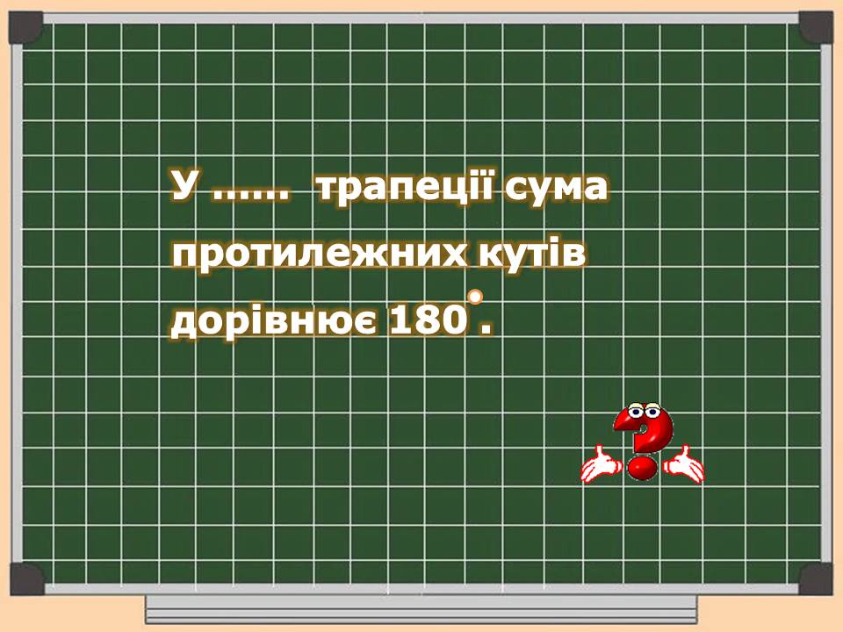
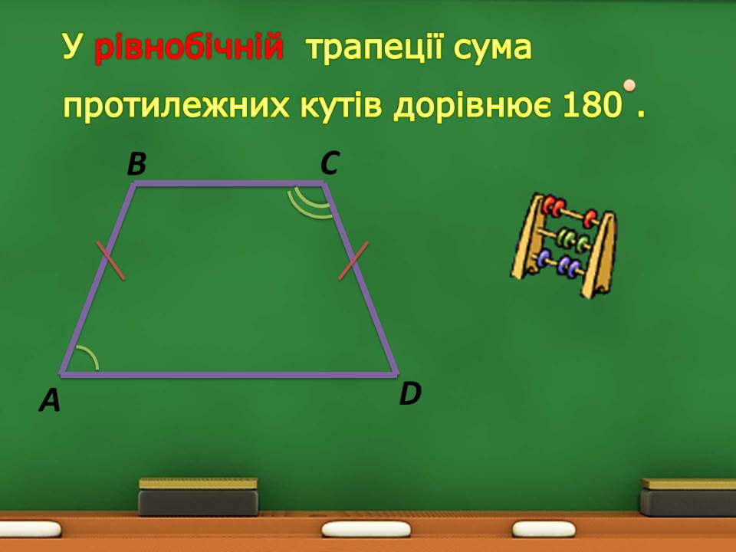

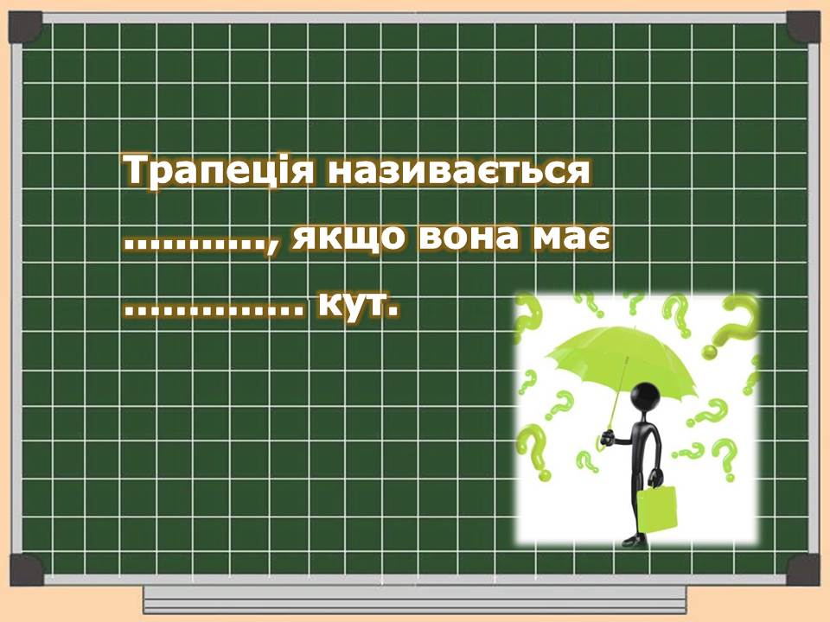
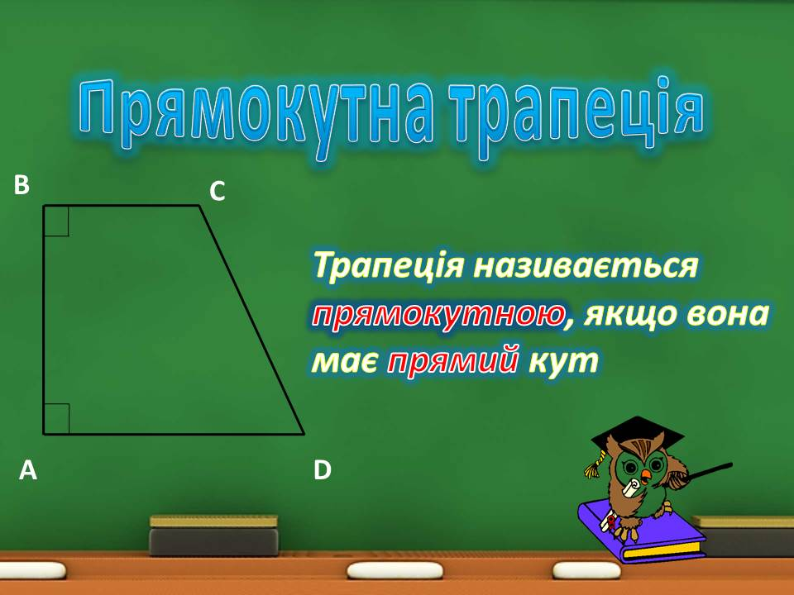

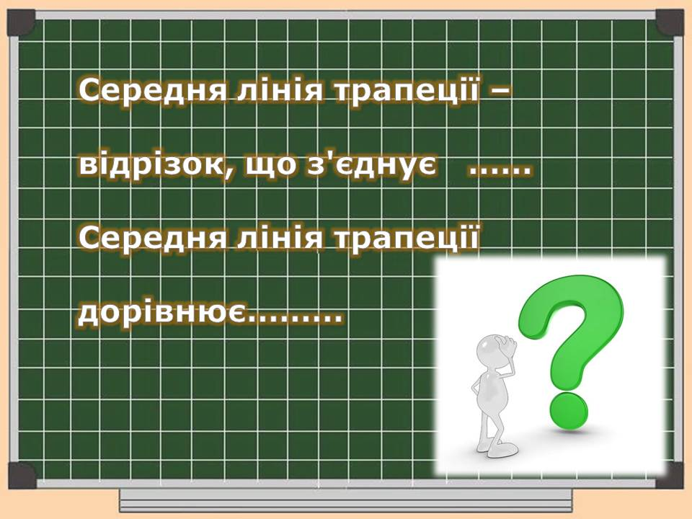
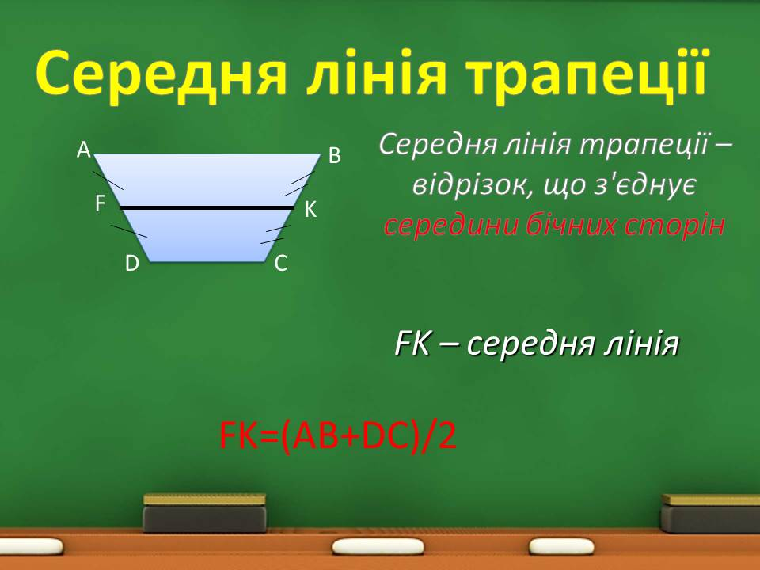

2). Переходимо до виконання усних вправ за готовими рисунками (обговорення рисунків).
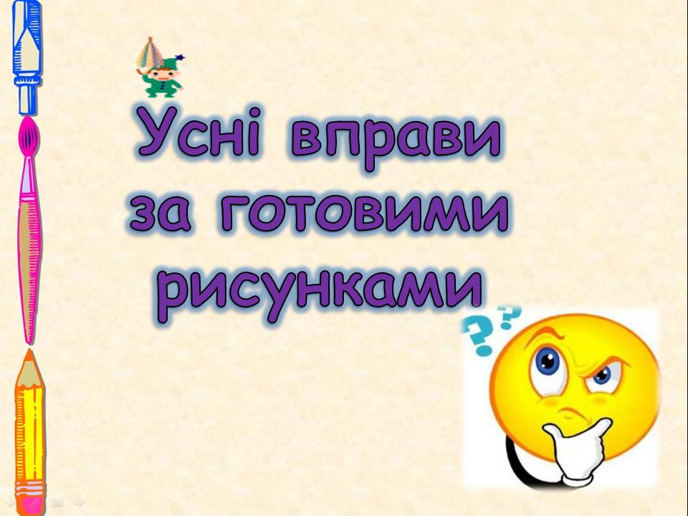
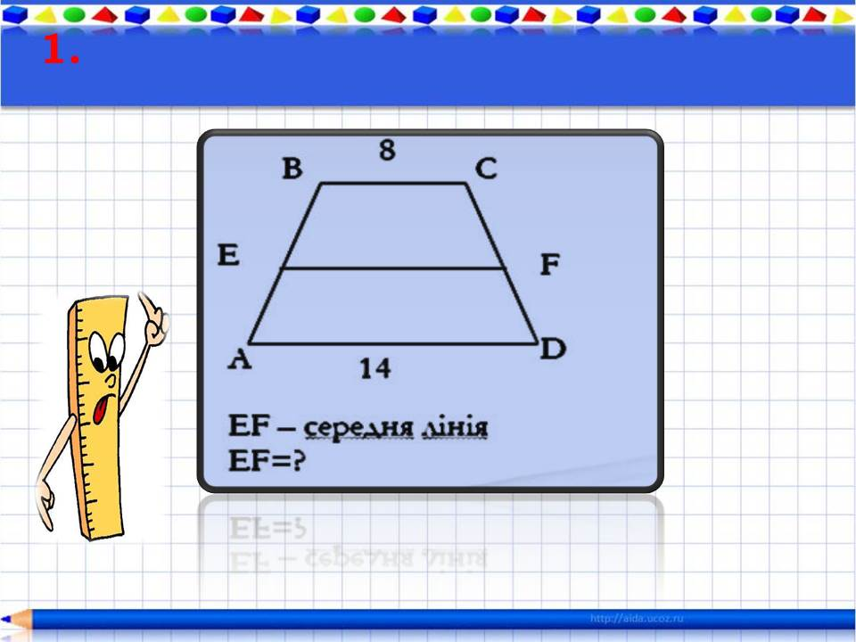

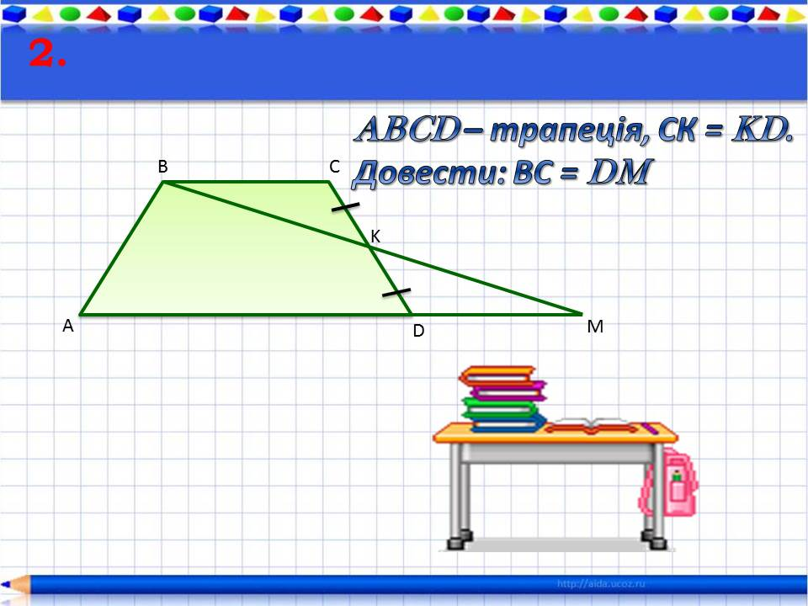

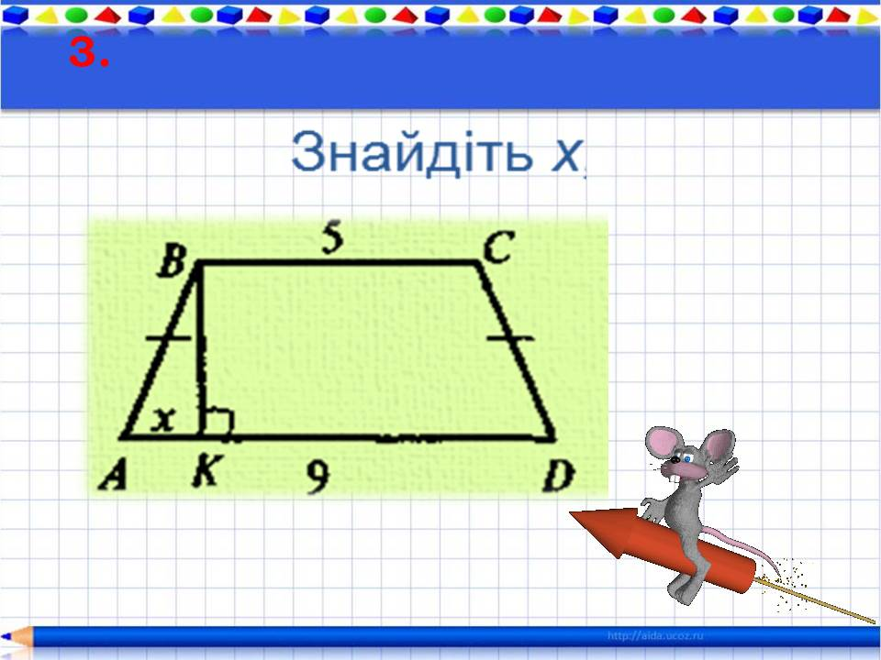
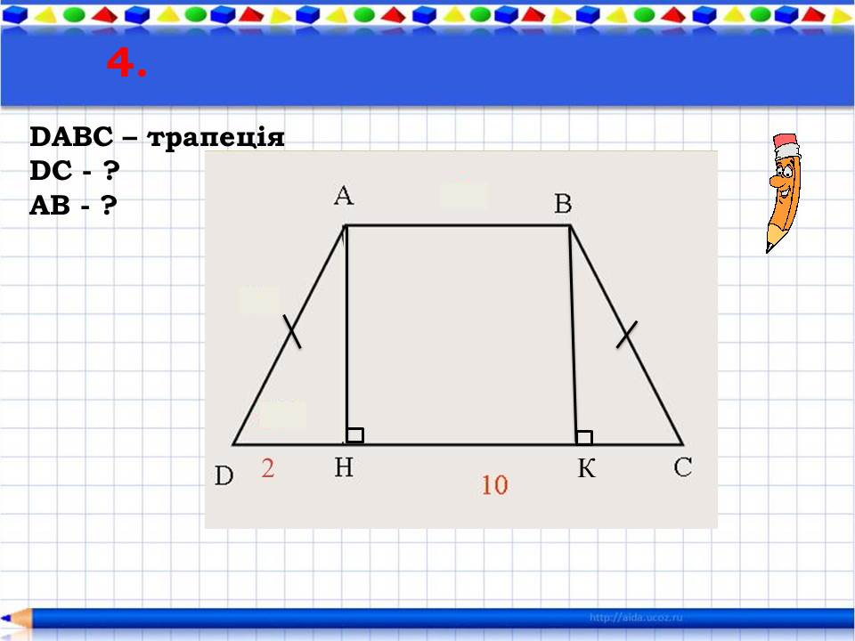

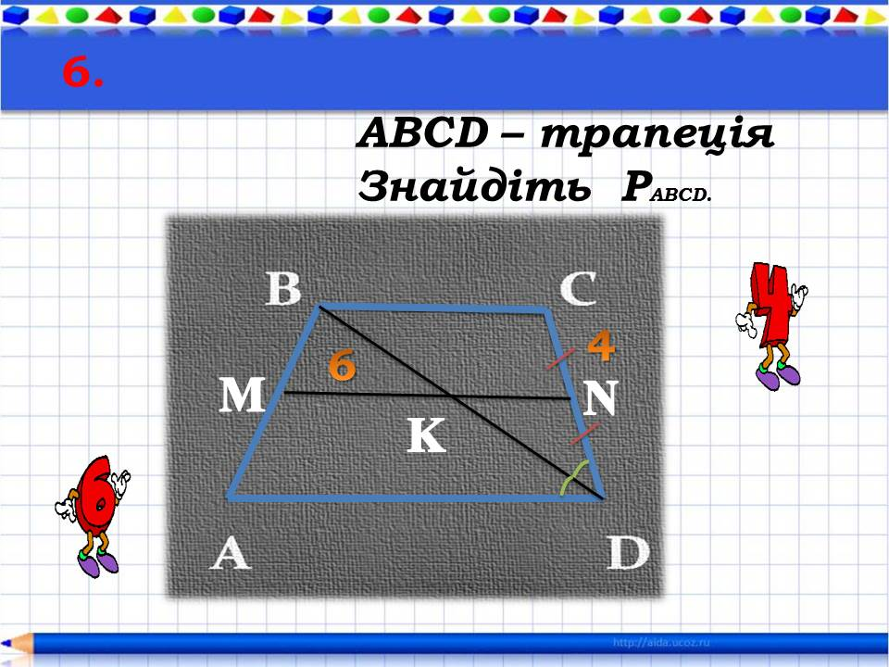
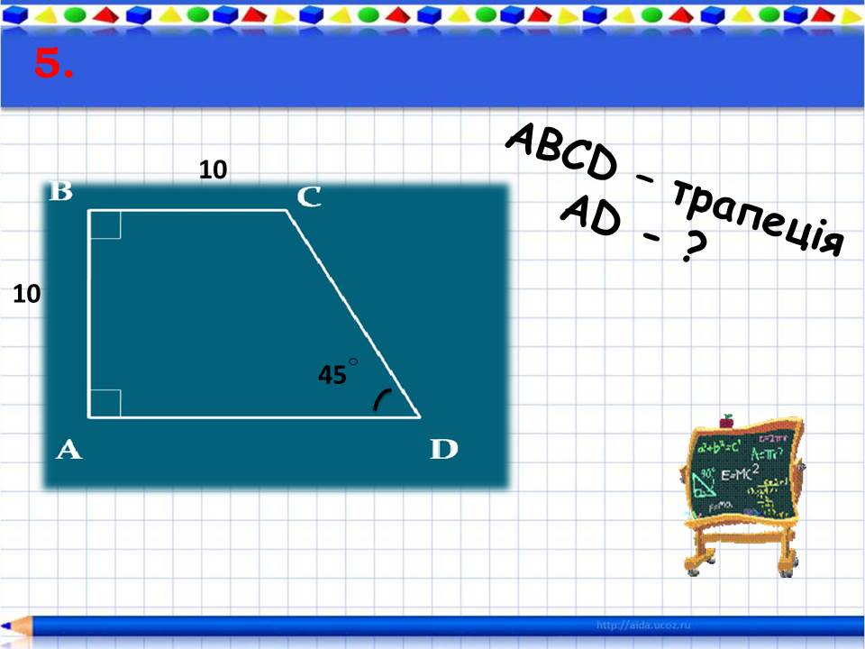

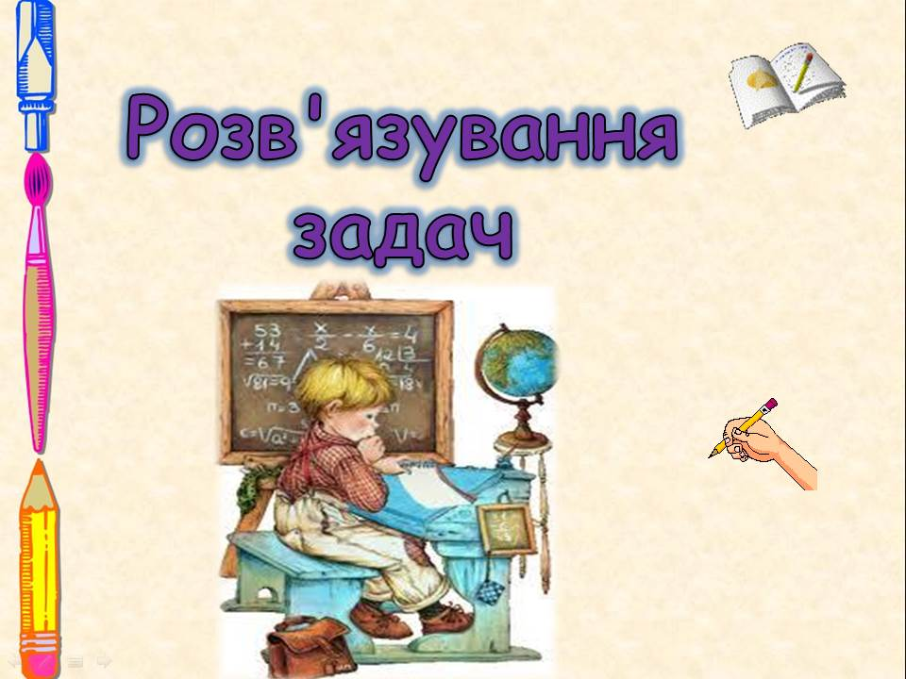
V. Виконання письмових вправ
У вас на партах знаходиться, уже відомий, перелік задач. Деякі із них ми розв’язували. Пропоную продовжити (№ 7 - діти розв’язують;10 - діти розв’язують;15 - діти розв’язують).Учень розв’язує задачу біля дошки, записуючи скорочений запис умови та коментуючи хід розв’язання (умови задач
на фоторисунках).
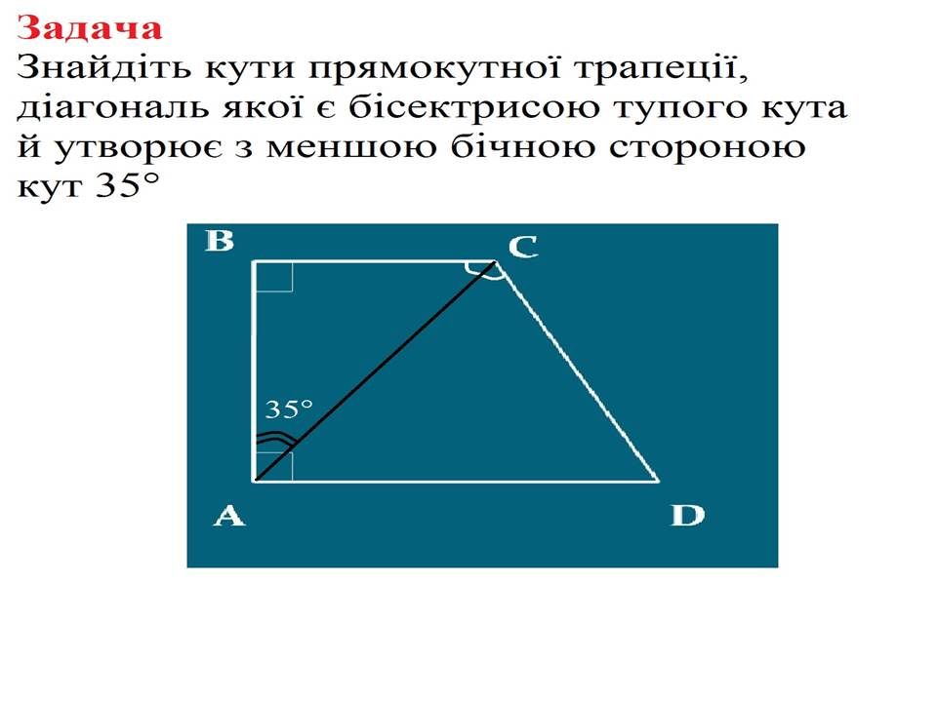
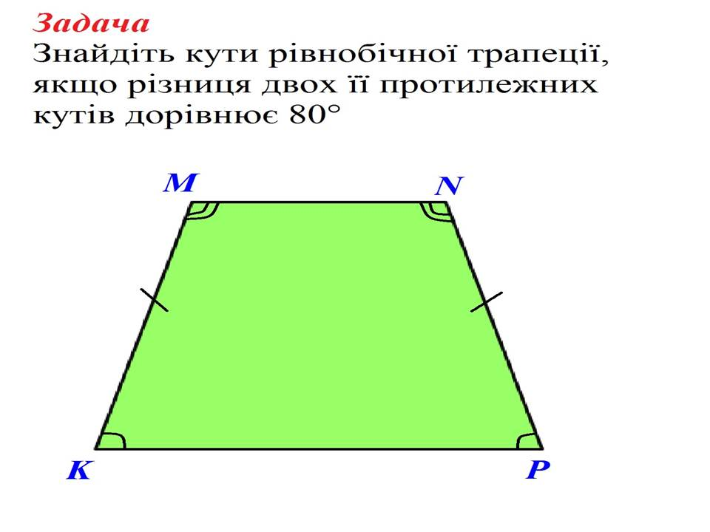

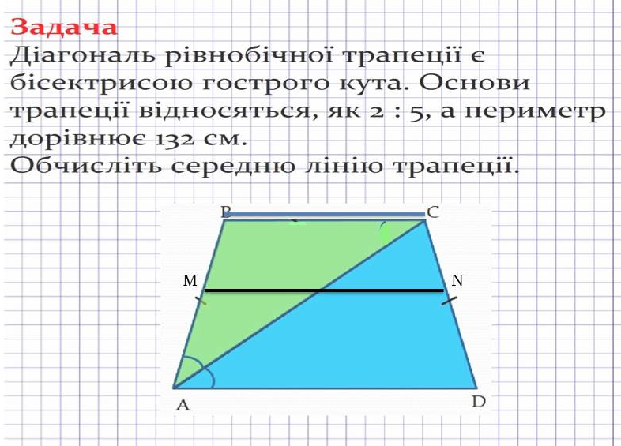

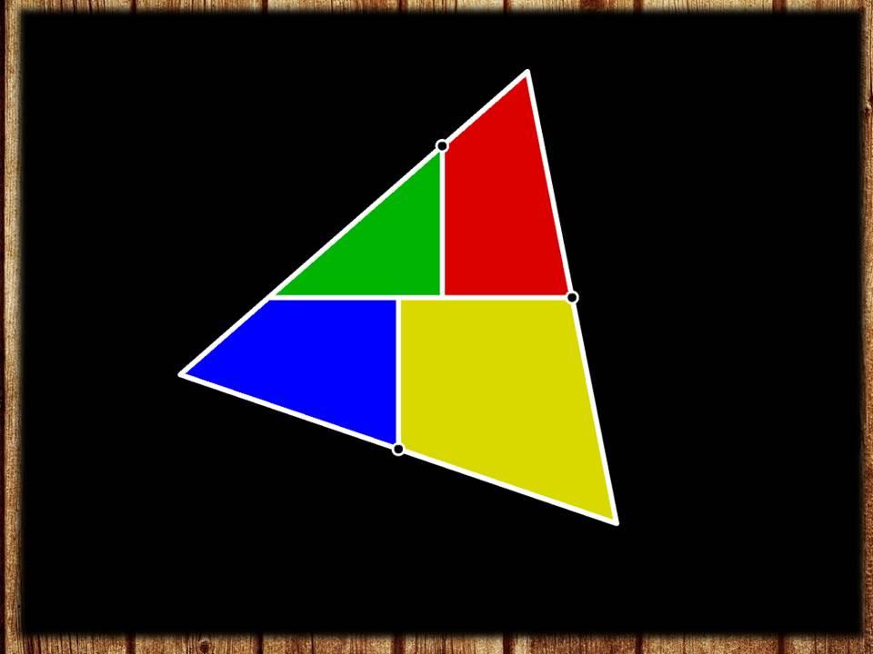
Учитель оцінює учнів, враховуючи попередню роботу на уроці. Далі учитель пропонує задачу на увагу.
А зараз я пропоную вам уважно подивитись на екран. Ваше завдання підрахувати кількість трикутників і трапецій та записати відповіді у зошит, спостерігаючи за даним малюнком протягом 20 секунд.
Увага! Відповідь: трикутників – 3, трапецій – 0 (жодної)
З метою релаксації пропоную поглянути на малюнки у русі, можливо й там хтось із вас знайде трапецію.
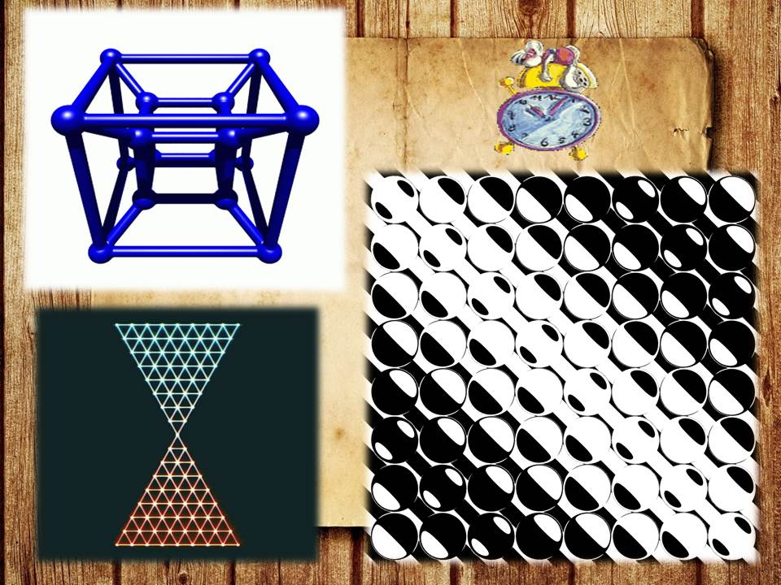

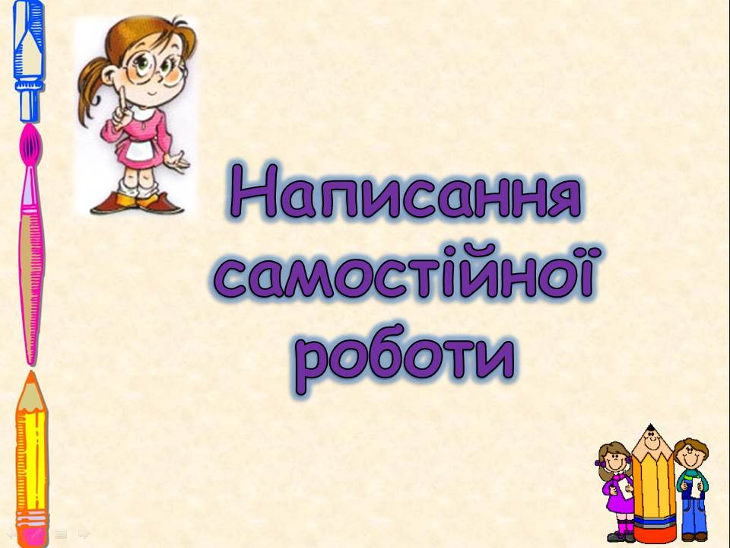

VІ. Написання самостійної роботи (тести в 2 варіантах на індивідуальних картках).
На виконання роботи ви маєте до 10 хвилин. Прошу, починати. Час вичерпано.
VІІ. Домашнє завдання (обговорення)
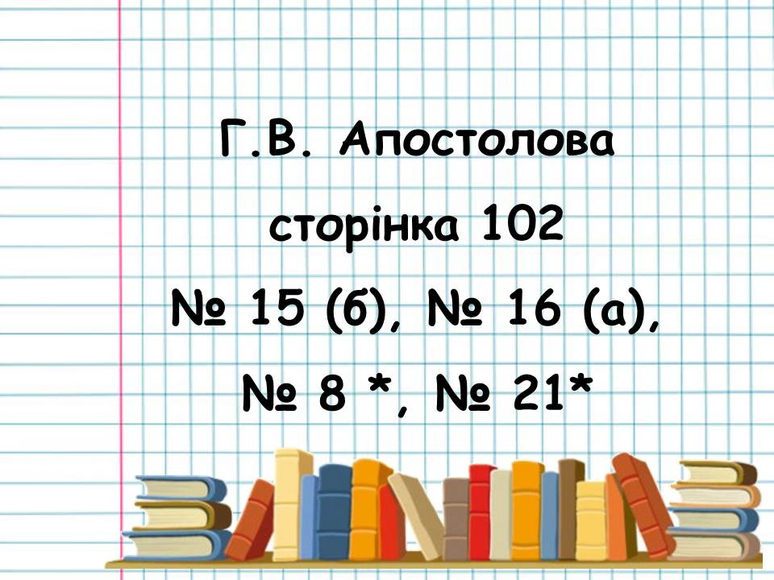
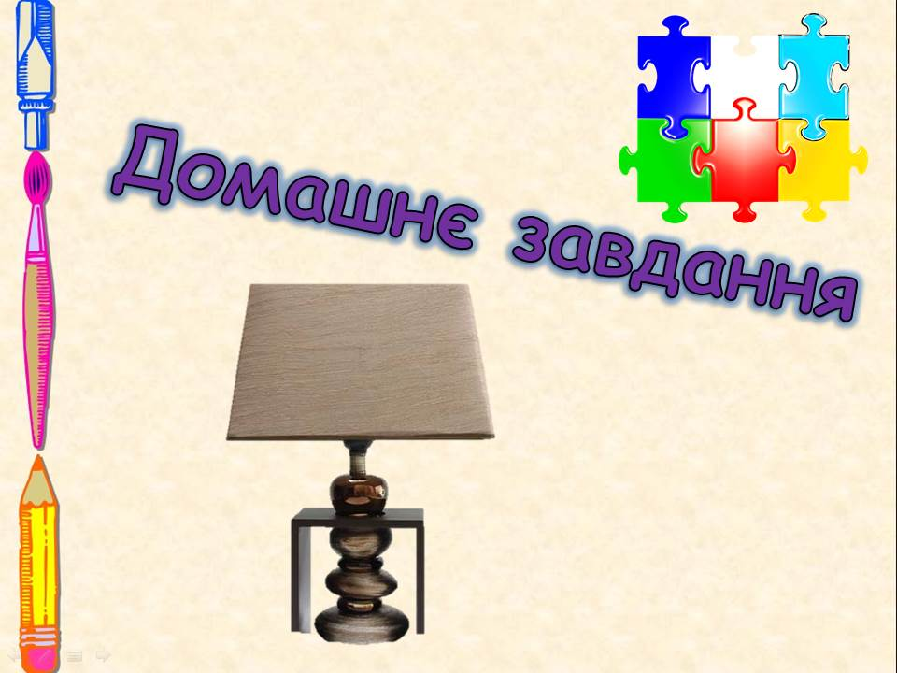

VІІІ. Підведення підсумків уроку.
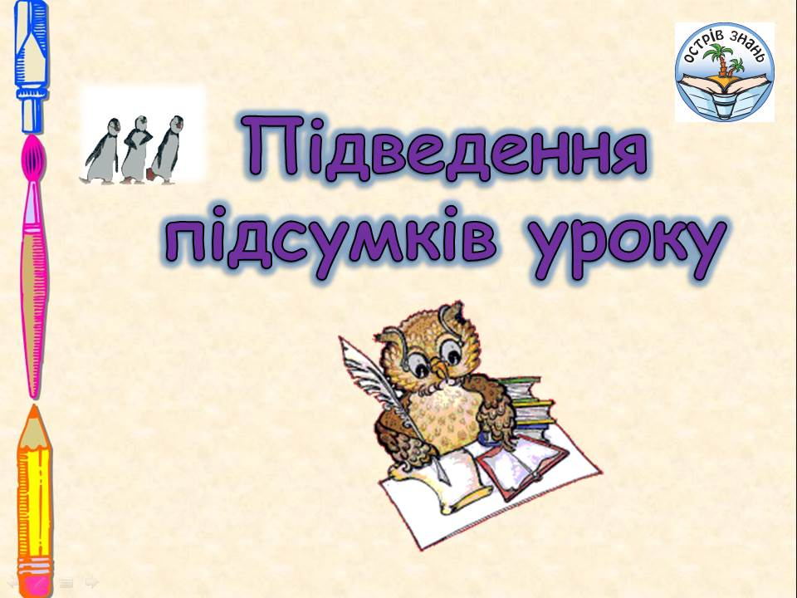
Отож, я сподіваюсь, що із завданням наших гостей
ми впорались, з поняттям трапеції розібрались.
А на рахунок значення слова трапеція та її необхідності у нашому житті спробували дати відповідь Інна та Ліна
Історизм.
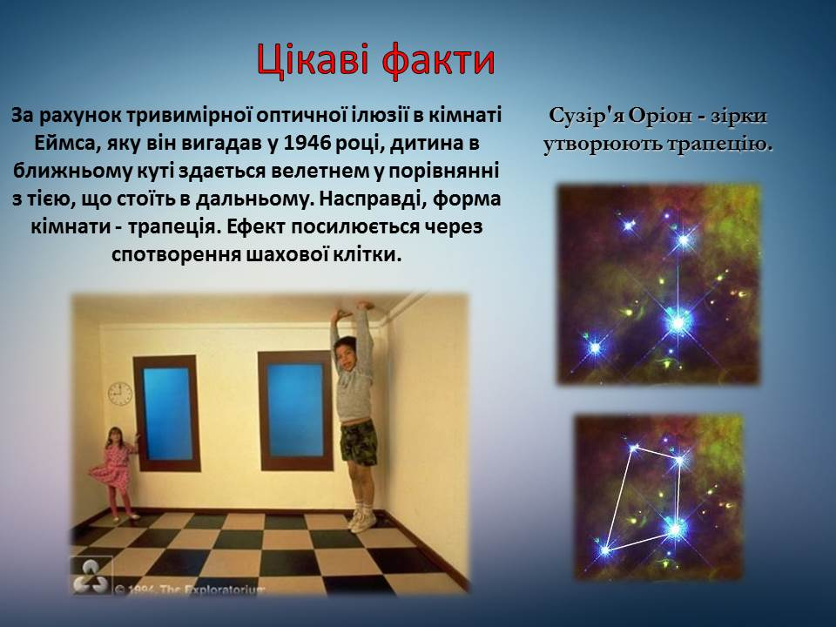
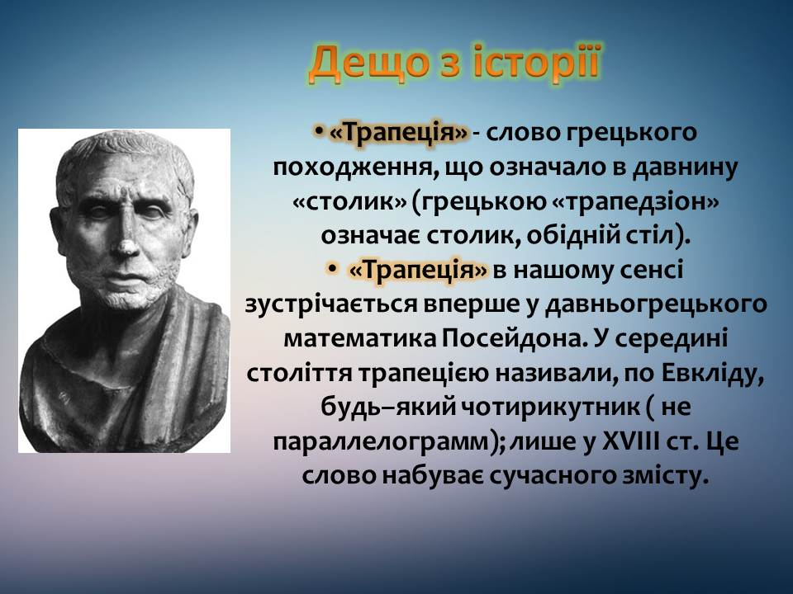

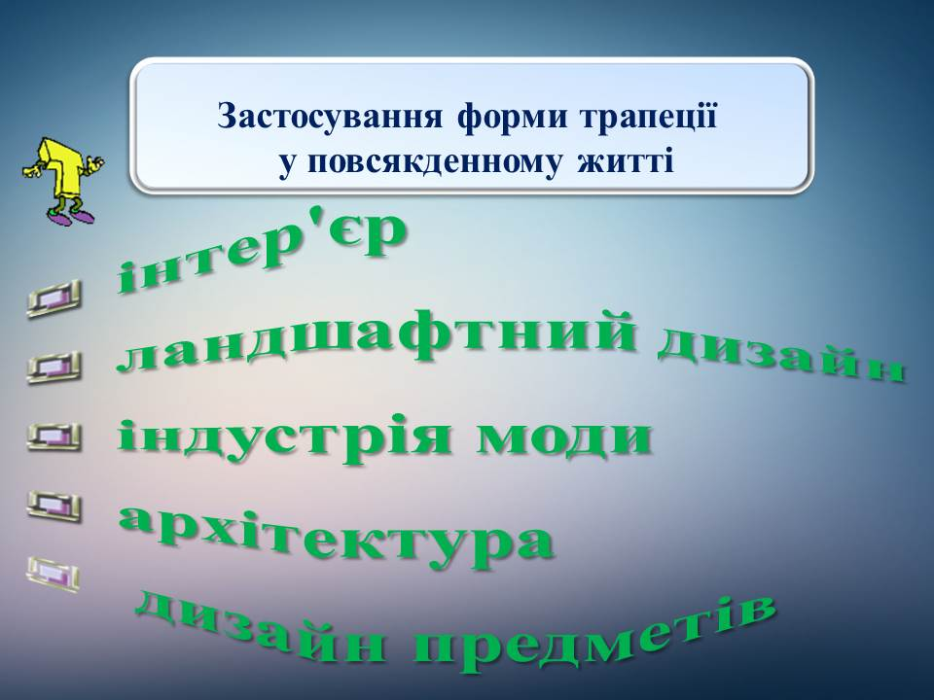

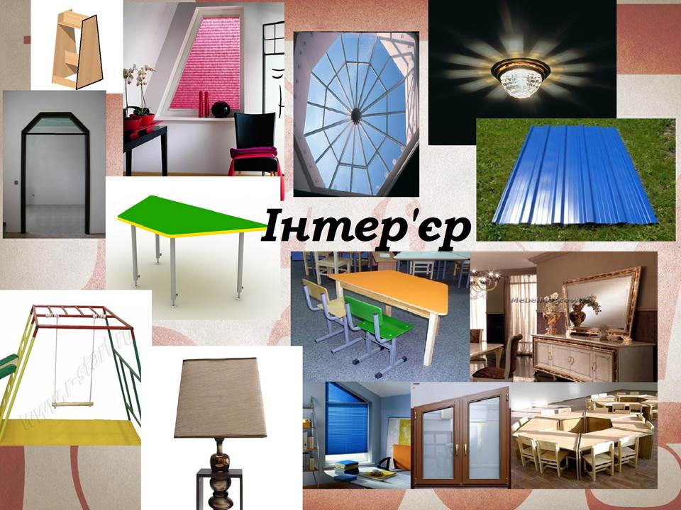
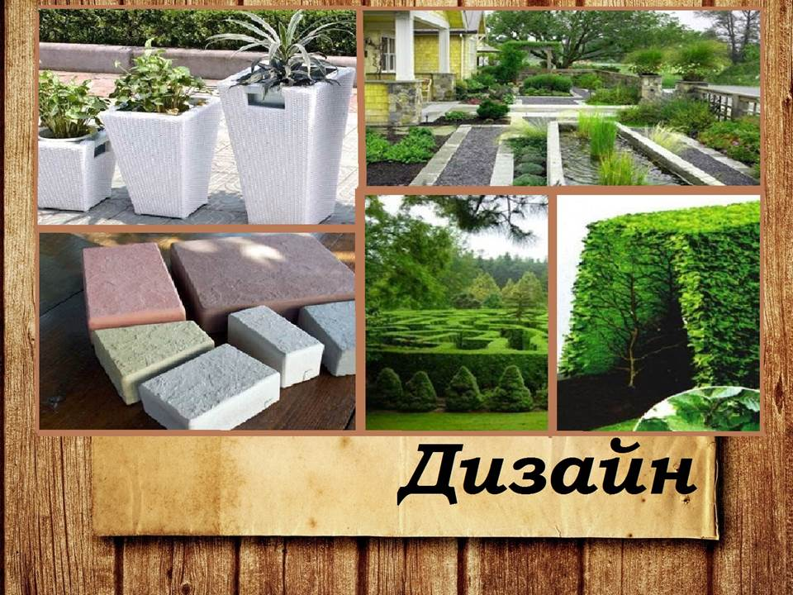

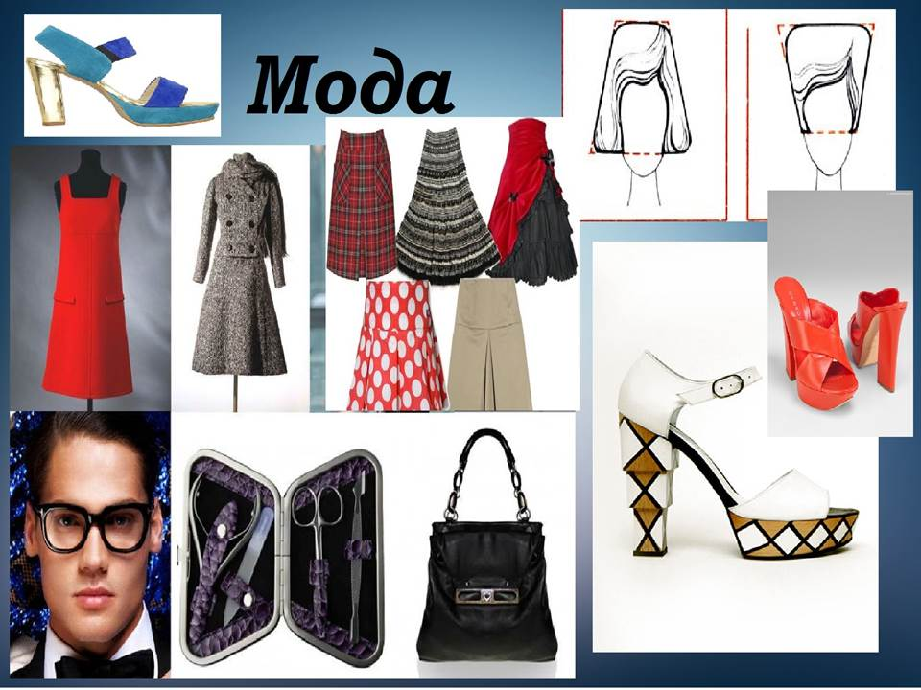
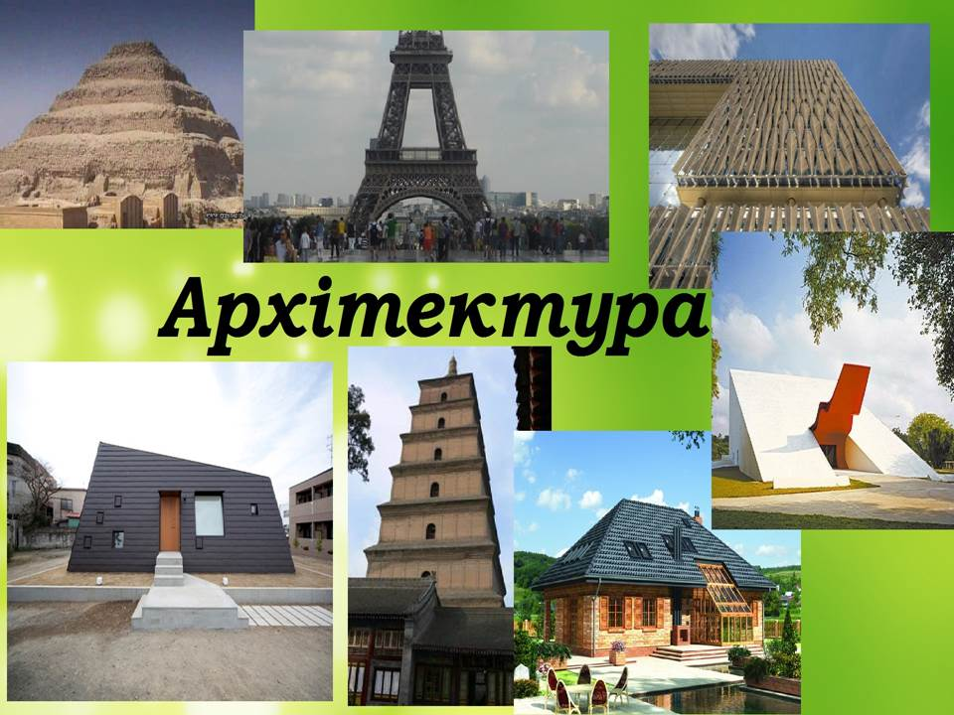

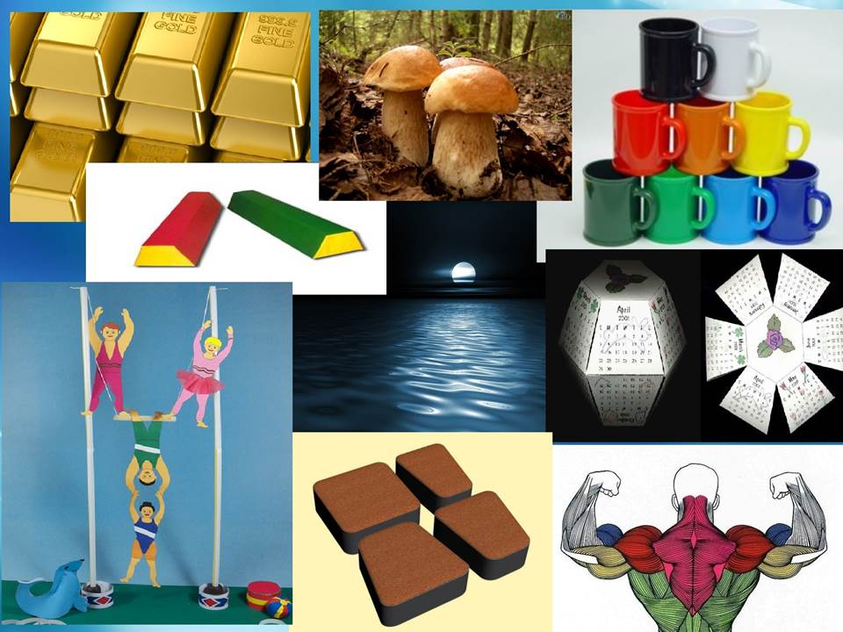
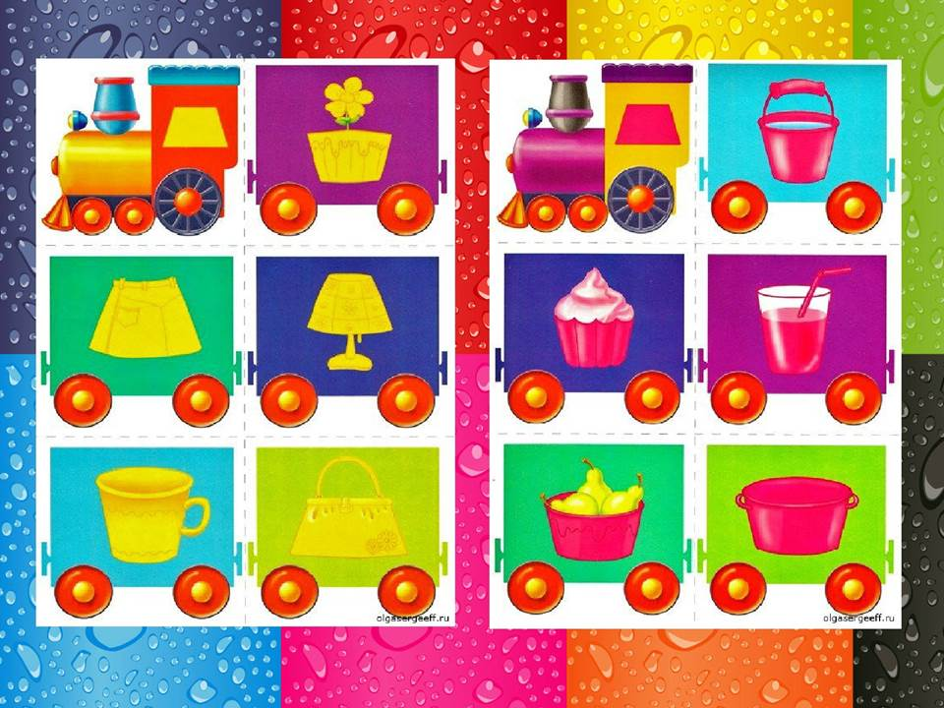

На цьому наш урок закінчено. Дякую за роботу.
